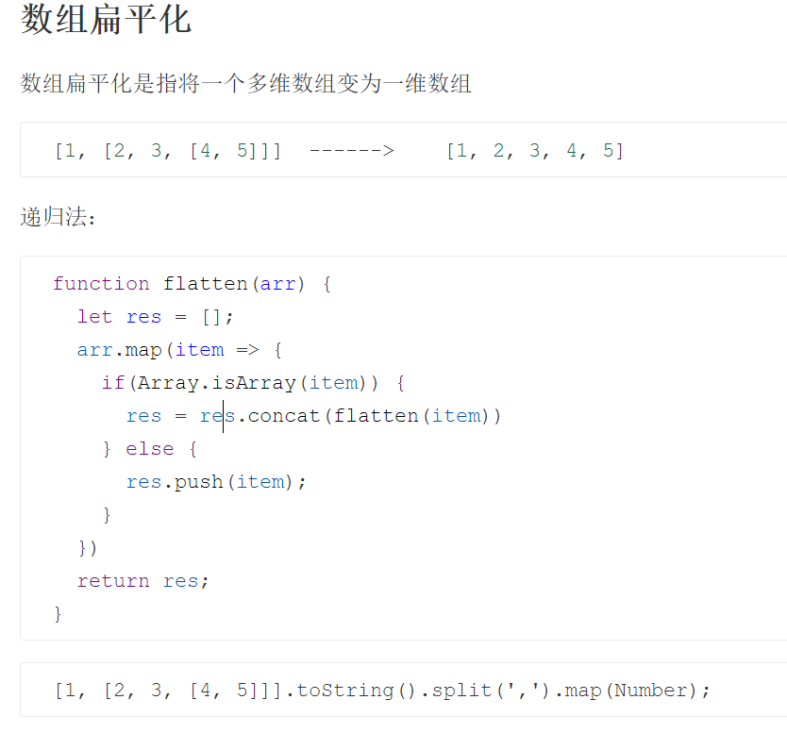

前端的书

深入理解JavaScript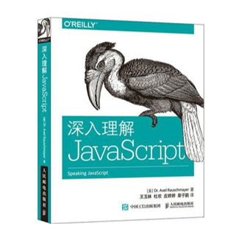

箭头函数的缺点

箭头函数的this值是在定义的时候就已经确定好了。而不是动态指定的。普通函数的this值是运行时确定的。

**1. 定义对象的方法时**

对象方法内的this指向调用这个方法的对象，如果使用箭头函数，this和对象方法在调用的时候所处环境的this值一致。   
另外，在原型上定义方法也不能用箭头函数。

**3. 构造函数**   
如果使用箭头函数会报错。

总结就是，箭头函数不会像普通函数那样在调用的时候自动获取this值，而是会沿着作用域链查找，找到最近的外部一层作用域的this，即取得其所处的词法作用域的this值。

市面上流行的组件库

Vue组件库，Ant design组件库 react UI组件库

为什么不用别人写好的组件库，要自己写

1对于一个产品来说，差异化很重要，要和别人有差异；便于统一规范；便于扩展；减少升级带来的风险。

JS继承的最好方式

ES6 Class extends

核心： ES6继承的结果和寄生组合继承相似，本质上，ES6继承是一种语法糖。但是，寄生组合继承是先创建子类实例this对象，然后再对其增强；而ES6先将父类实例对象的属性和方法，加到this上面（所以必须先调用super方法），然后再用子类的构造函数修改this。

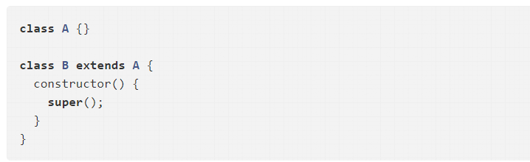

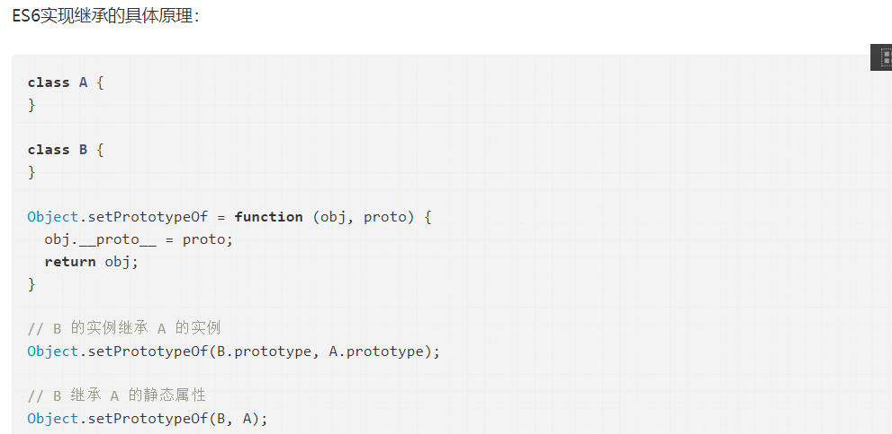

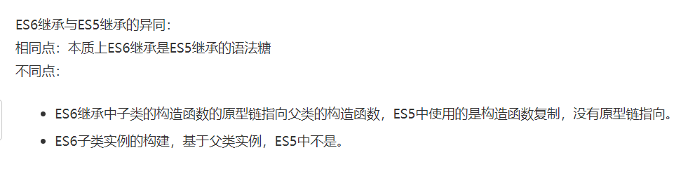

单元测试 <https://spa.wangding.in/task02.html>

Grunt自动化测试

Grunt-mocha插件

GruntFile.Js中写入

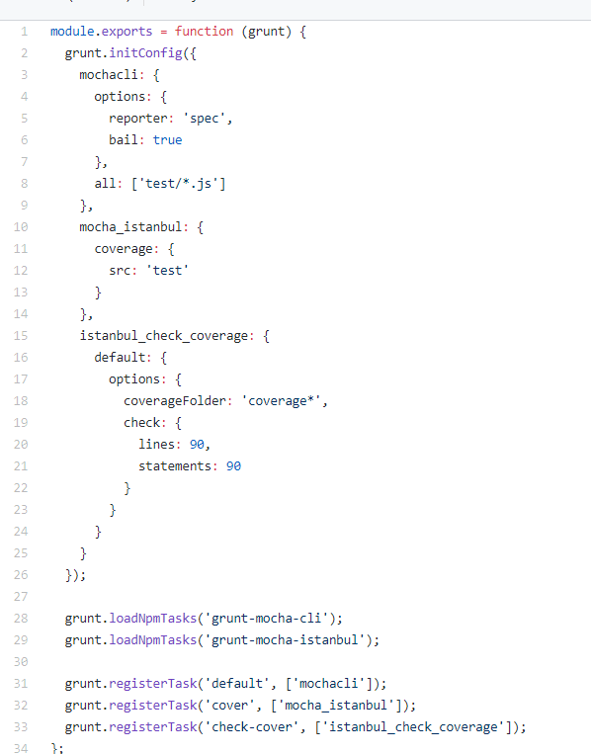

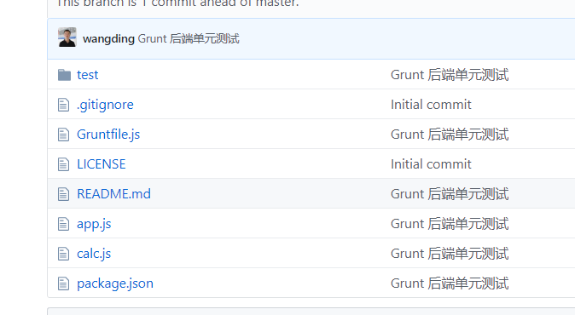

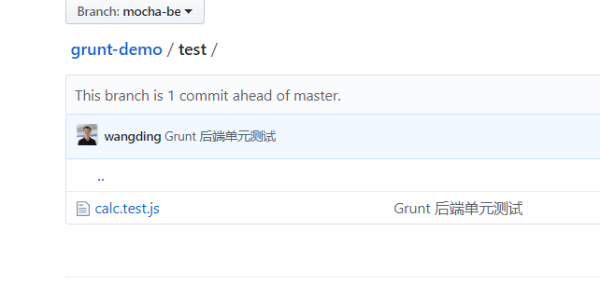

Ionic路由跳转

